**MANUAL DE CONSIDERACIONES Y CONDICIONES PARA LA EJECUCIÓN DE BANCA MÓVIL**

|  |  |  |  |  |
| --- | --- | --- | --- | --- |
| **CONTROL DE CAMBIOS** | | | | |
| **FECHA** | **VERSIÓN** | **ELABORADO POR:** | **DESCRIPCIÓN** | **REVISADO Y APROBADO POR:** |
| 27/11/2015 | 1.0 | Liliana Andrea Gómez Morales  ***Analista Automatización de Pruebas*** | Creación Documento | Manuel Fernando Suárez Prada  **Gestor de Pruebas** |

|  |  |  |
| --- | --- | --- |
| **DOCUMENTOS RELACIONADOS** | | |
| **ID** | **DOCUMENTO** | **UBICACIÓN** |
| 01 | Manual de Ejecución Casos de Prueba Automatizados | Portal de Colaboración |

**TABLA DE CONTENIDO**

1. OBJETIVO 3

2. INSTRUCTIVO 4

2.1. INTRODUCCIÓN 4

2.2. EJECUCIÓN 5

# OBJETIVO

El objetivo del presente documento es evidenciar el proceso para ejecutar los casos de prueba automatizados de la aplicación de Banca Móvil desde la herramienta Rational Test Workbench.

# INSTRUCTIVO

# INTRODUCCIÓN

Los casos fueron automatizados teniendo en cuenta los siguientes criterios:

* + Número de requerimientos: En promedio se tienen 11 requerimientos al mes
  + Periodicidad de requerimientos: Mensual
  + Número de defectos: Aproximadamente 25 al mes
  + Número de incidentes: En promedio mensual 5.
  + Realizar la automatización de 23 Transacciones
  + Disponibilidad de ambientes

Banca Móvil Disponible 24 horas.

TS - ALS Disponible 22 horas (Lunes a Viernes) – Fines de Semana 24 horas.

* + Se abarca el 80% del total de las transacciones que tiene Banca Móvil, sin embargo la automatización comprende el 75% de transacciones que se prueban desde la fábrica.
  + Dar prioridad a las transacciones con mayor cantidad de requerimientos
  + Realizar pruebas con dispositivos Android:
    - Samsung Galaxy S5
    - Motorola Moto G
    - Samsung Galaxy S3
  + Realizar pruebas con versiones Android:
    - 4.4
    - 4.2
    - 5.0
  + Cantidad de Casos: 331
    - Casos definidos con: Gerente del Proyecto, Coordinador y Analista de Pruebas, Líder Funcional y Líder Técnico.

# EJECUCIÓN

Se pone la versión de Banca Móvil dejada por Darwin o Lina en la siguiente [RUTA](http://portalcolaboracion:7004/Portal/Vicepresidencias/DS/GD/De%20Aplicaciones/BANCA%20MOVIL/KONYONE/AUTOMATIZACION)  y se importa a RTW.

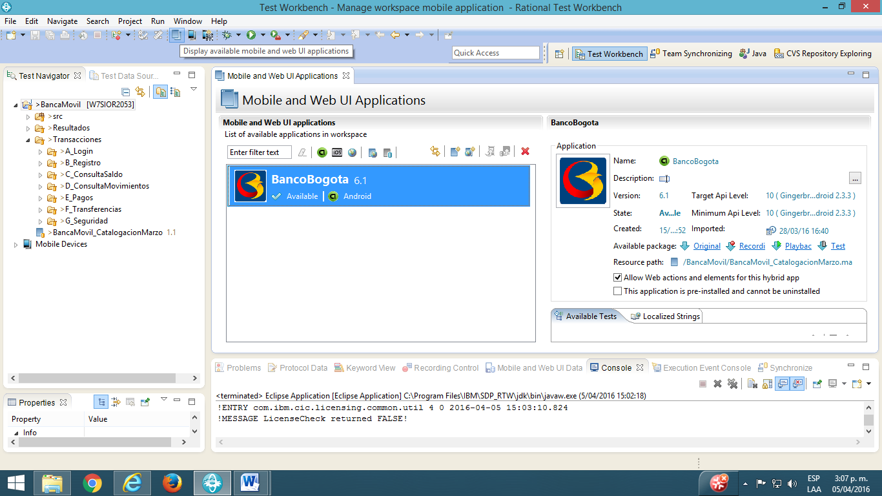

Añadir aplicación por medio del botón que aparece en la siguiente pantalla

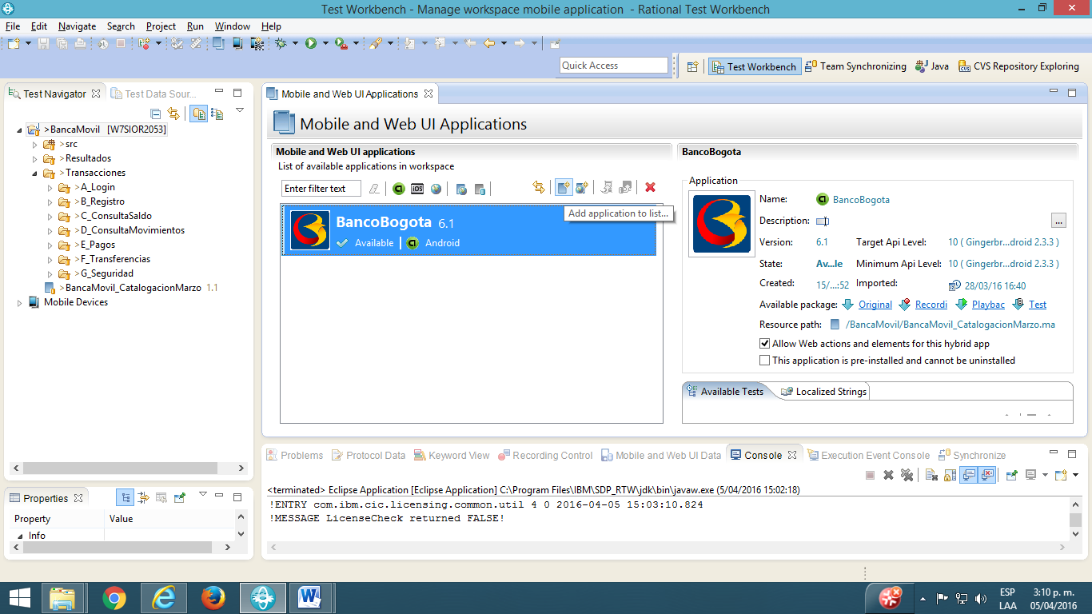

Indicar la ruta en donde está la aplicación, en este caso el escritorio.

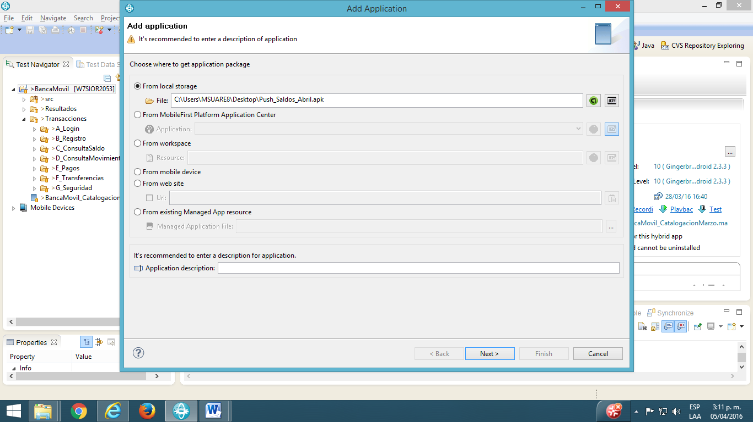

Dar clic en siguiente y finalizar

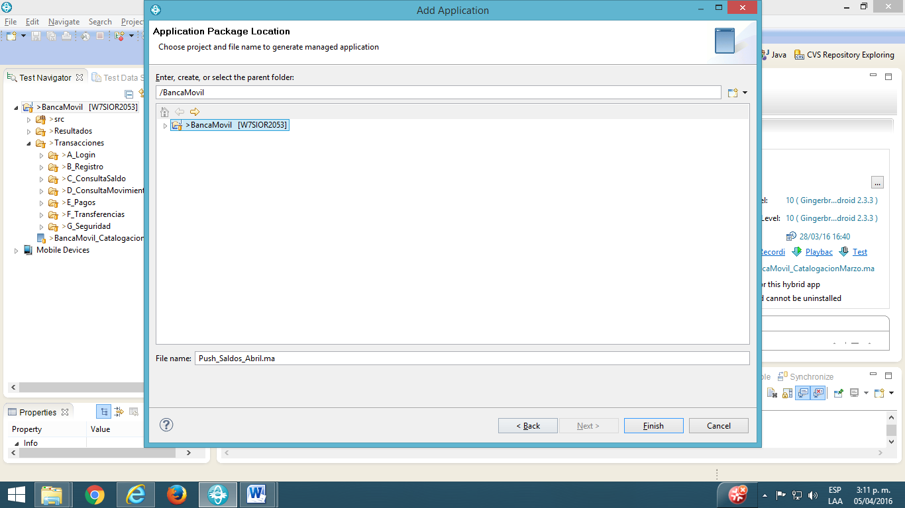

Inicia la carga de la aplicación

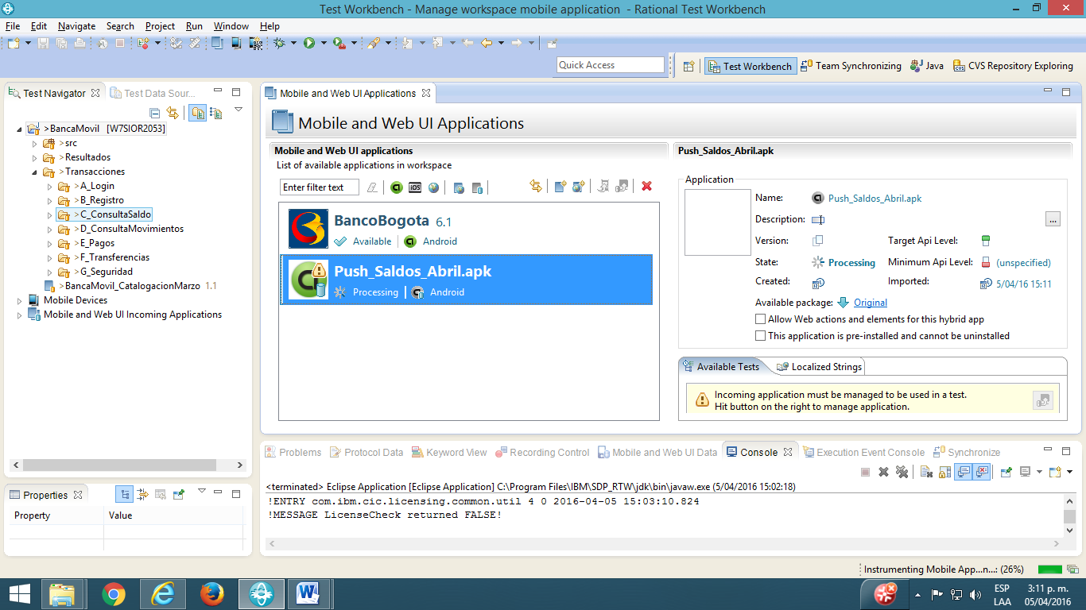

Se espera hasta que cargue la aplicación, una vez cargada aparece un mensaje indicando que existen suites de prueba asociadas a la misma aplicación con distinto nombre y pregunta si se desea reemplazar por la nueva, se da clic en OK

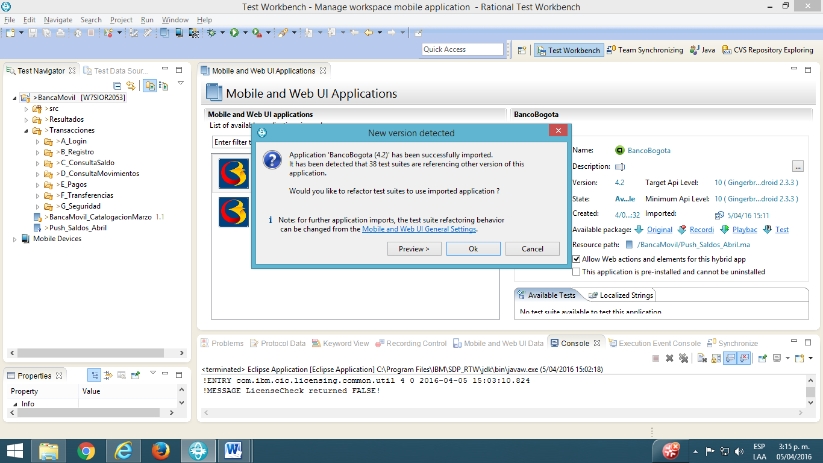

Inicia el proceso

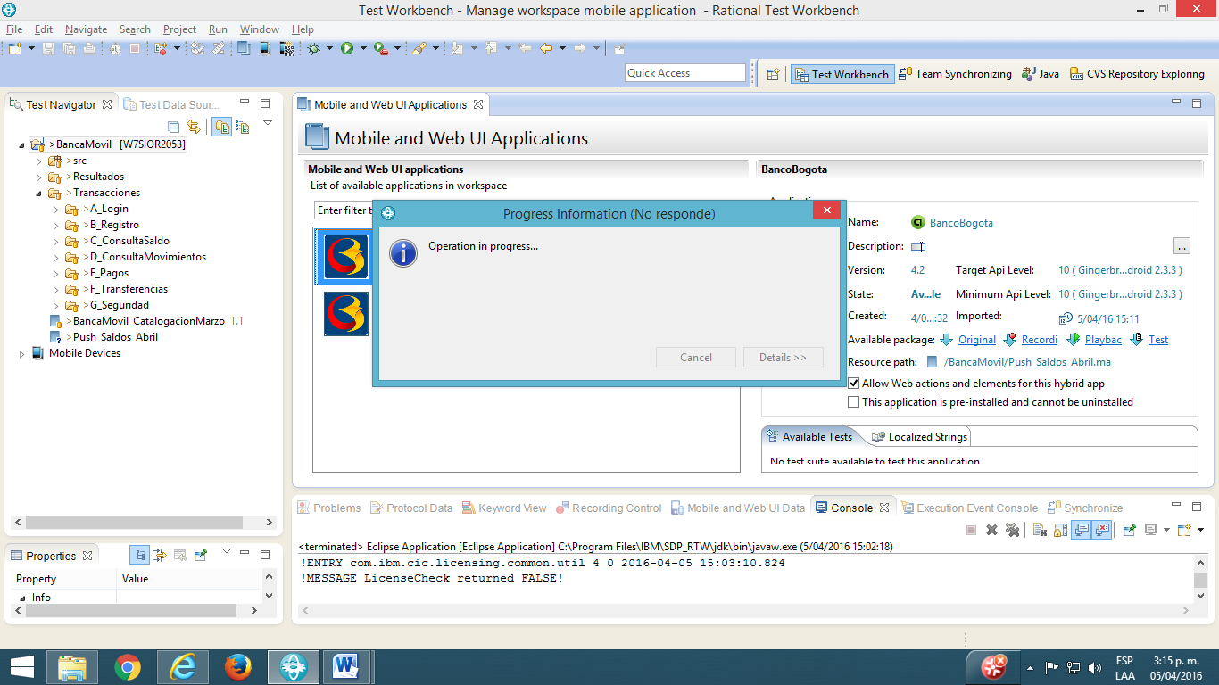

Aparece la aplicación que se subió y las que existan

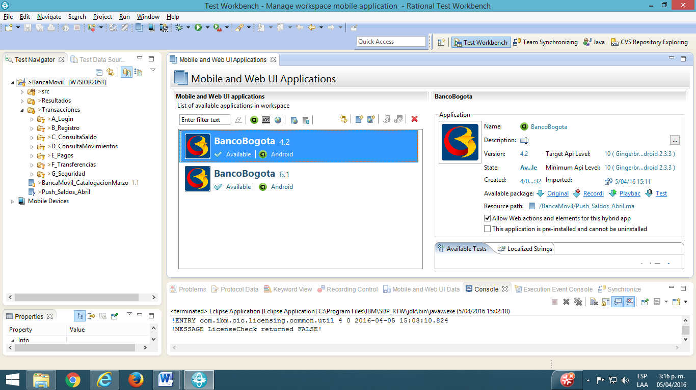

Se identifica la versión de Banca Móvil a la que pertenece y se ingresa en la carpeta que corresponda o se crea una nueva.

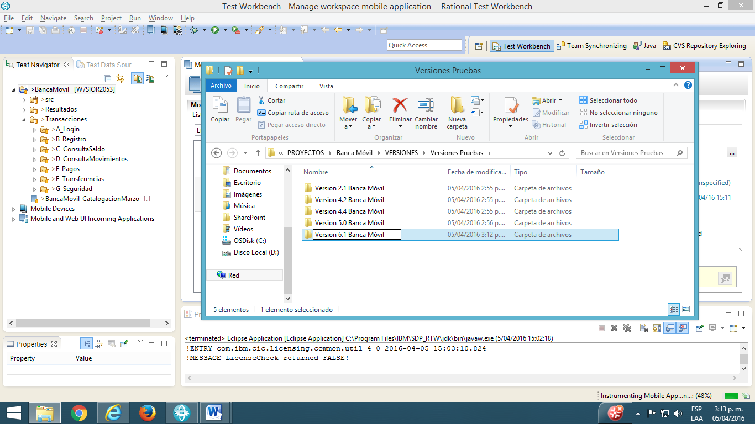

Si existen más aplicaciones, lo aconsejable es borrar las que no se van a utilizar para las pruebas y si se llaman igual se borra dependiendo del Resource Path donde indica el nombre de la aplicación.

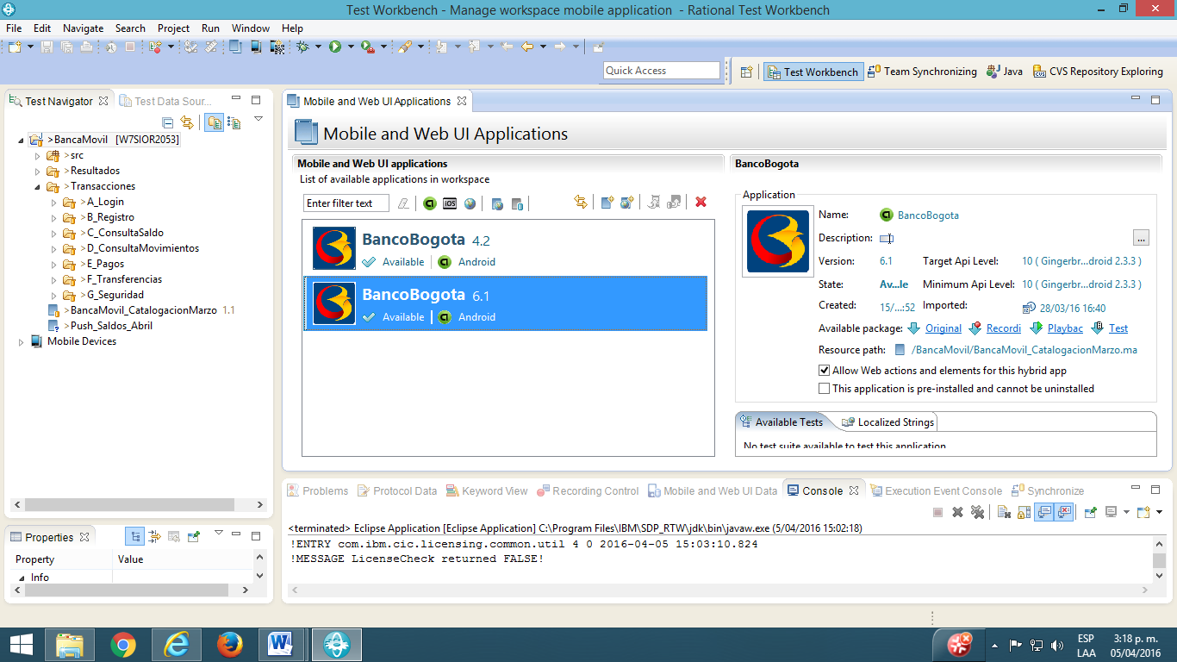

Abrir el SDK Manager que está en el escritorio para subir los emuladores.

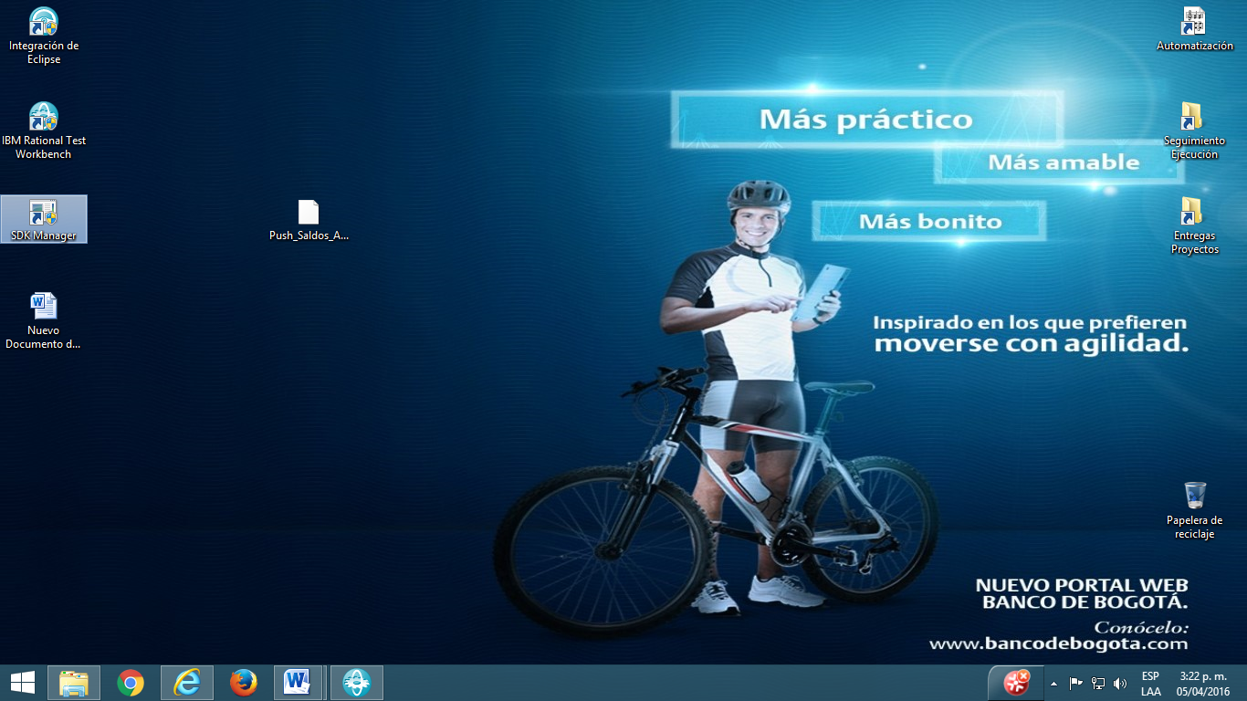

Para abrir los emuladores ir a Tools y Manage AVDs…

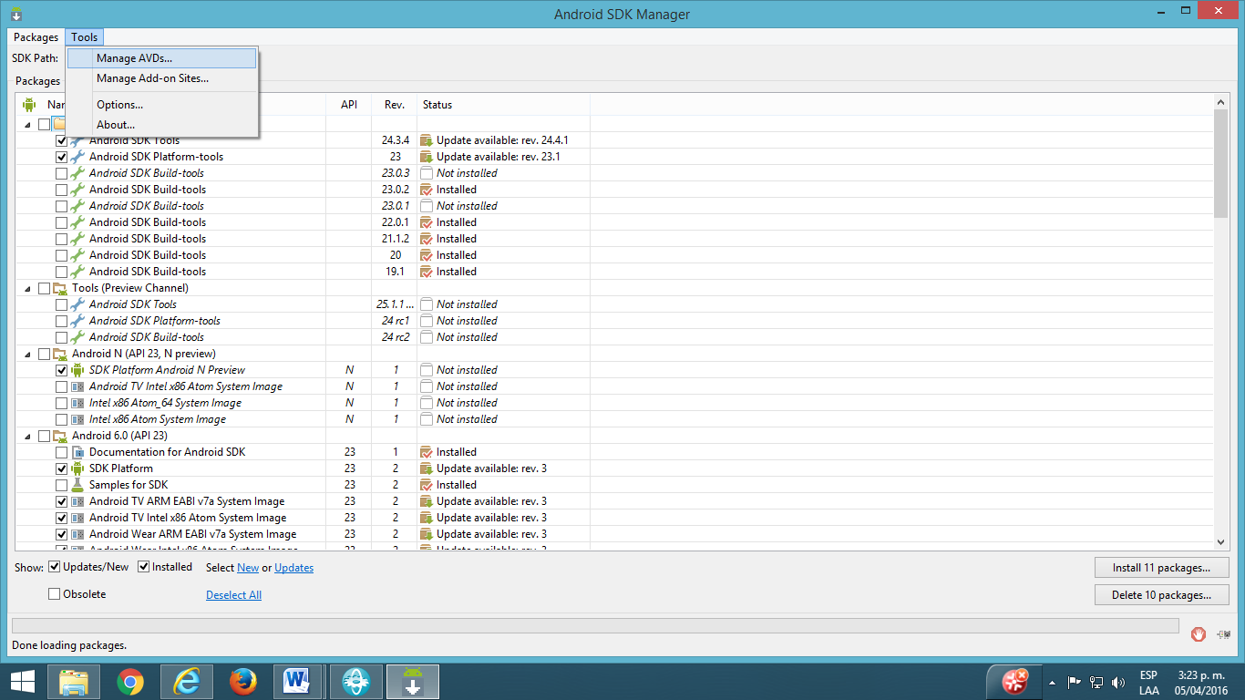

Aparecen los emuladores creados y se inician los que se requieran.

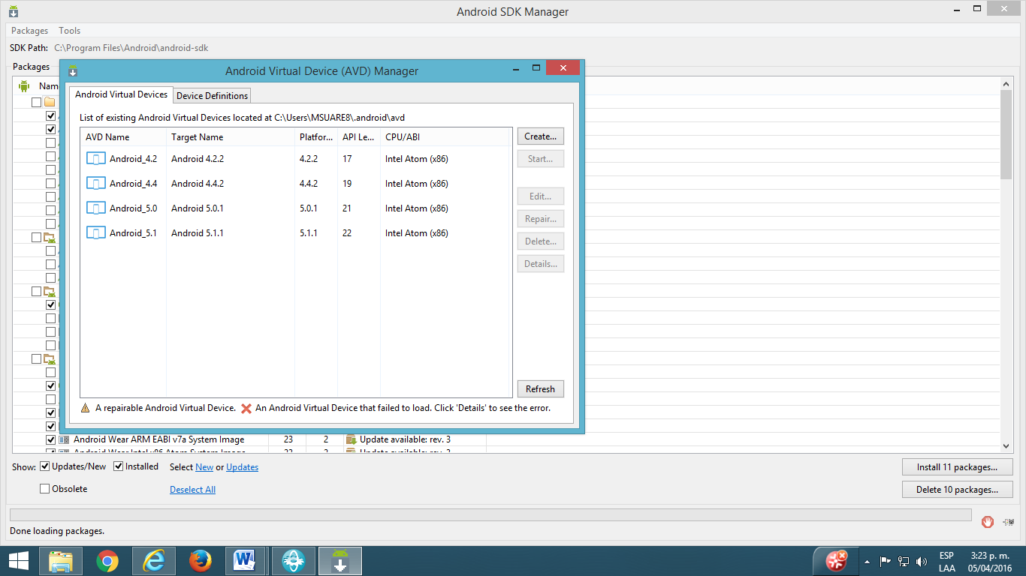

Se inicia el emulador

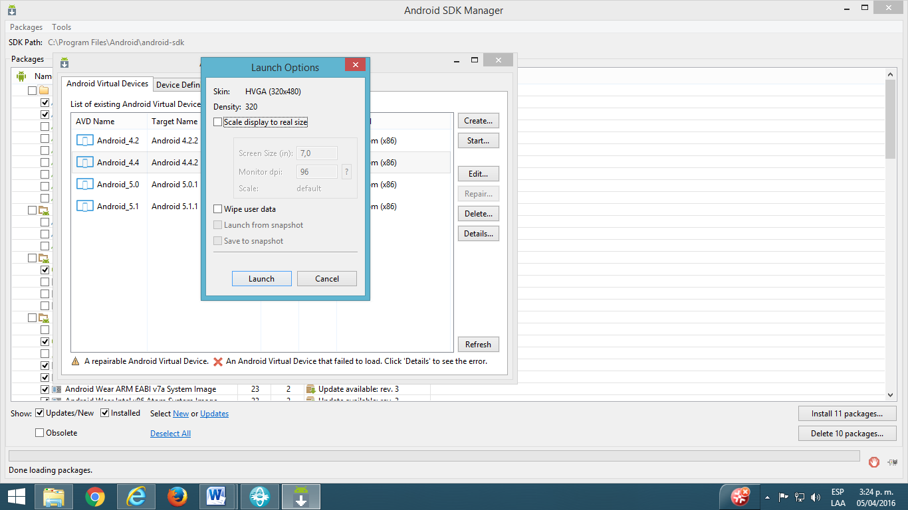

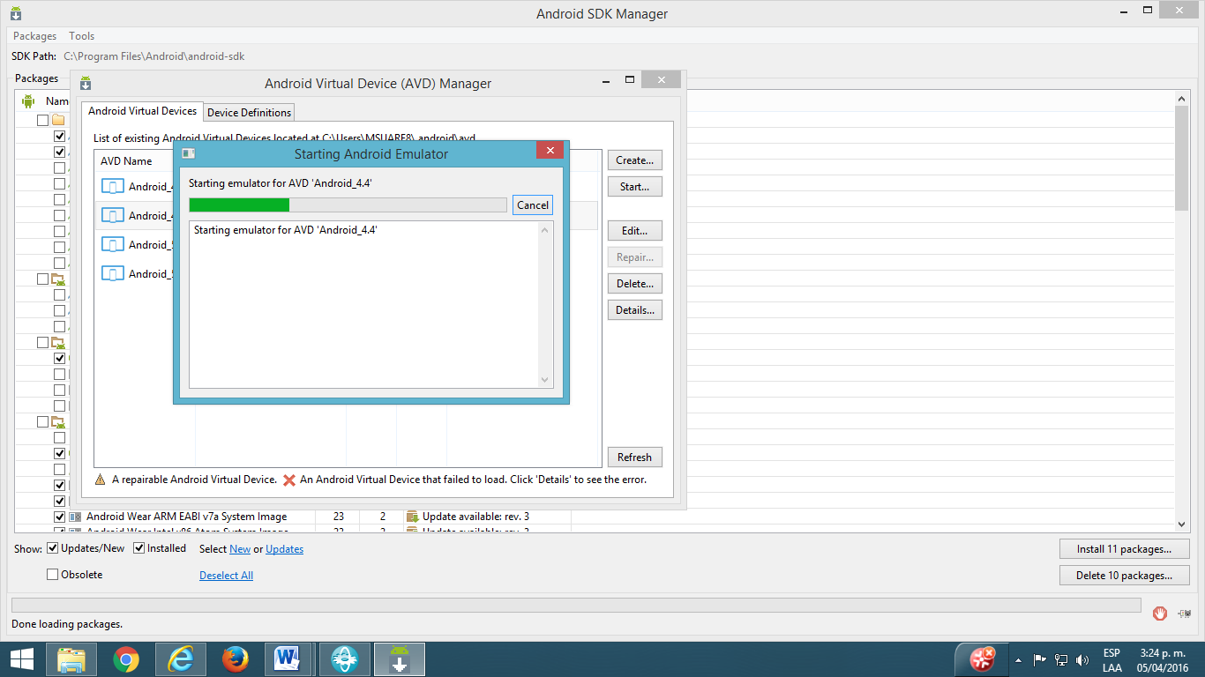

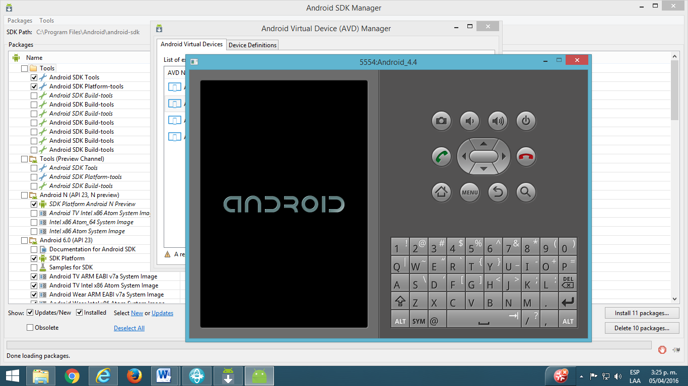

Inició el emulador

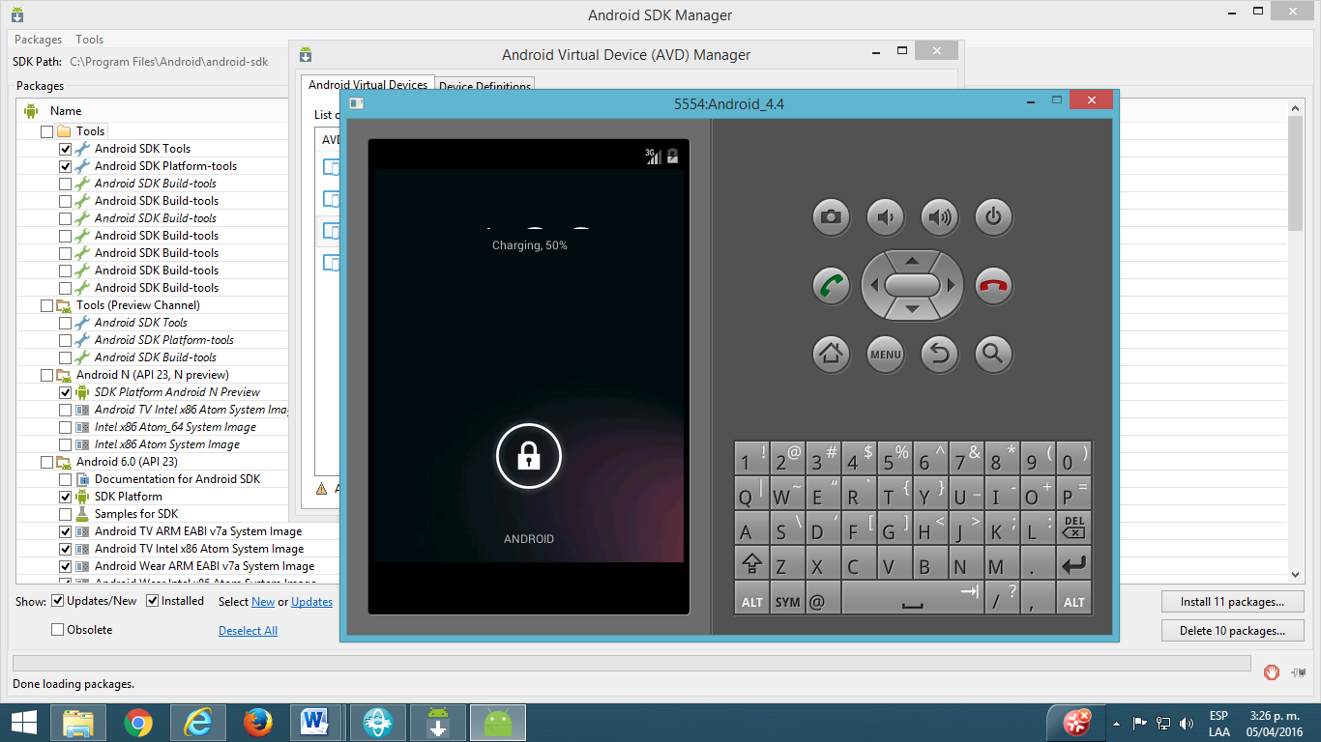

Buscar el cliente IBM (Círculo azul con el logo de RTW)

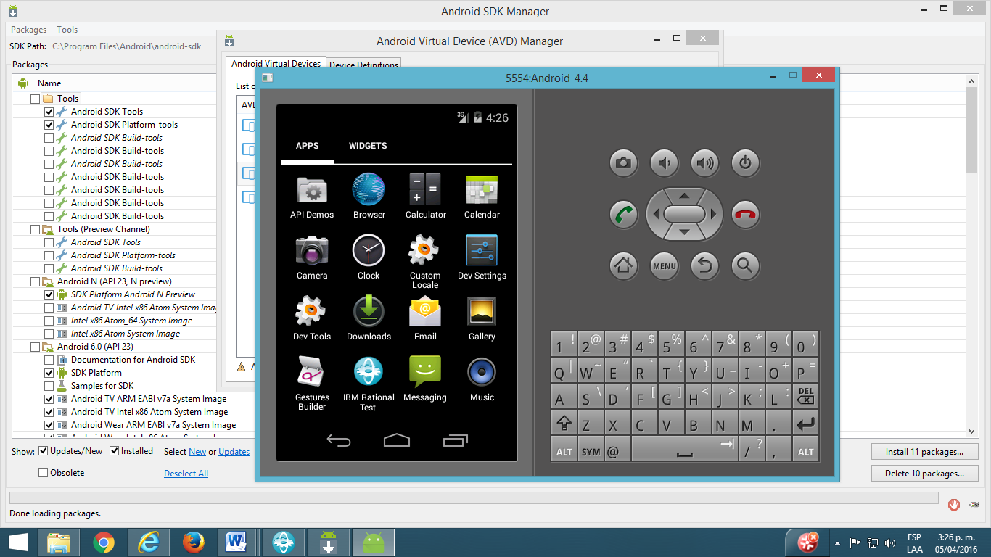

Para ver aplicaciones (Uso de la aplicación y grabación) entrar a Manejo de Aplicaciones

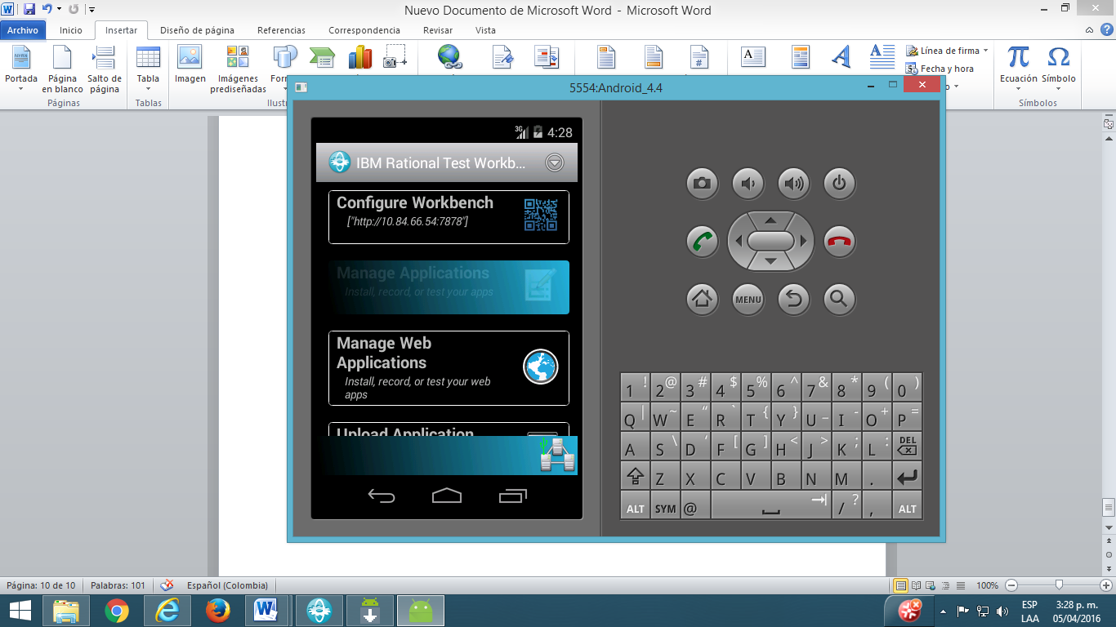

Para ejecutar, debe estar en forma pasiva (Enter passive mode).

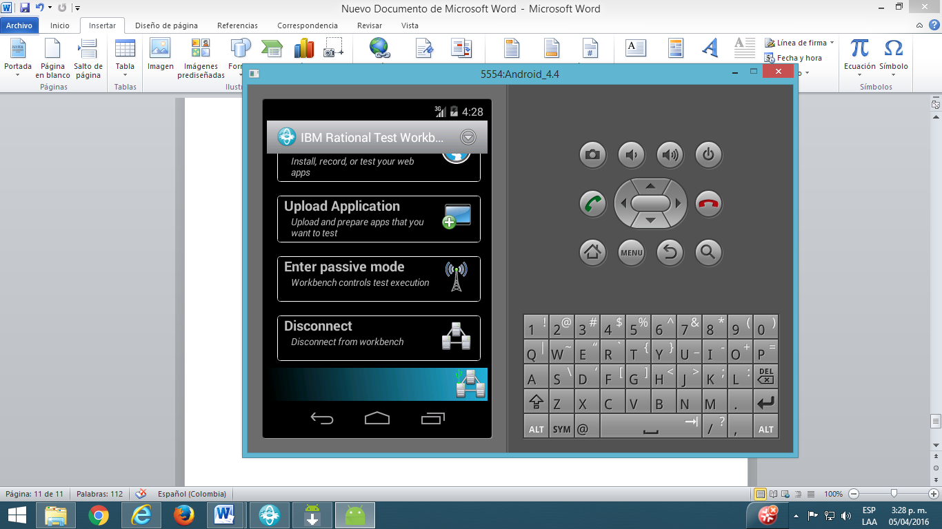

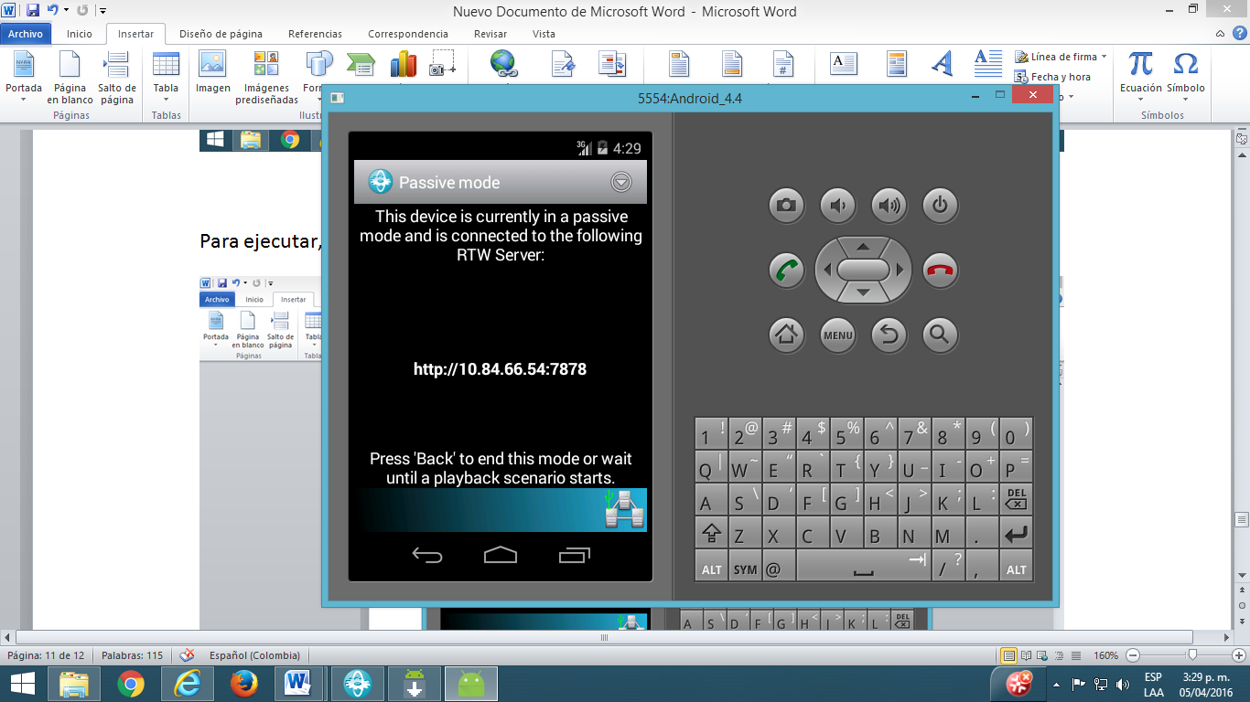

Ir a RTW y buscar la transacción a ejecutar de acuerdo al inventario de casos de prueba

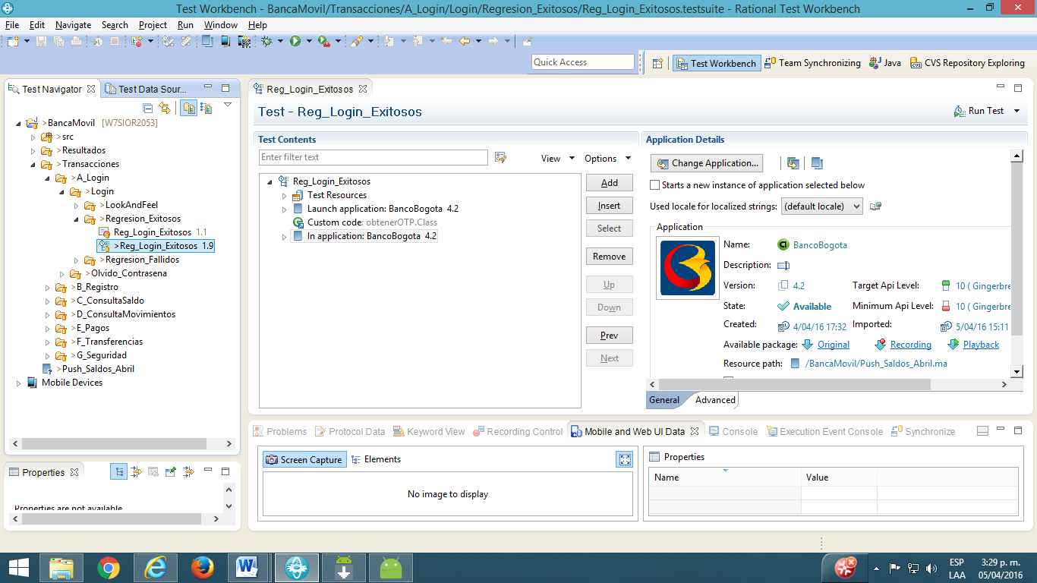

Inventario

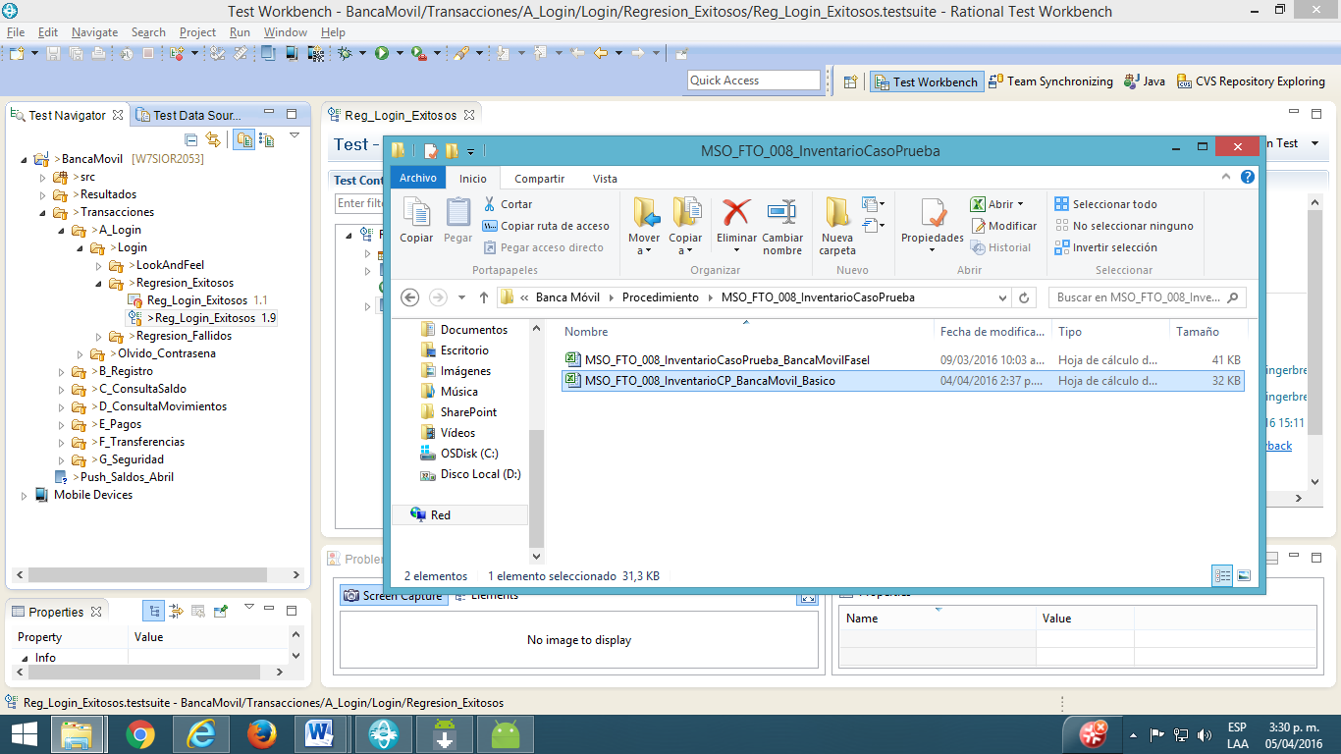

Para ejecutar: “Run Test”

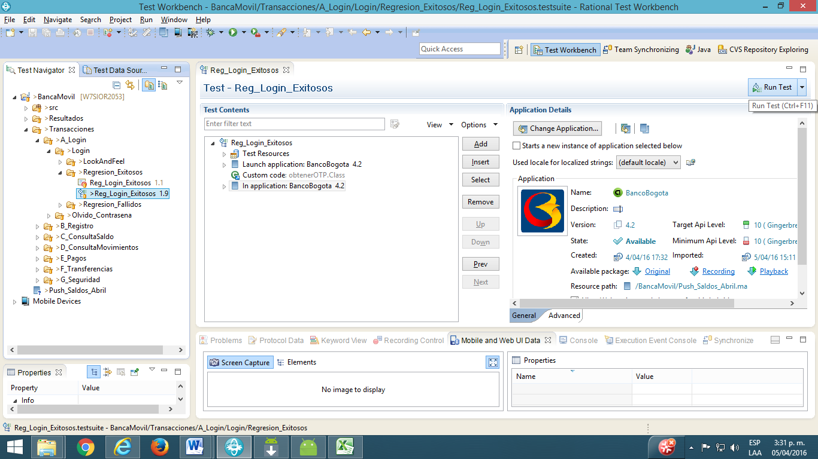

Se seleccionan los emuladores que se ejecutaran en paralelo

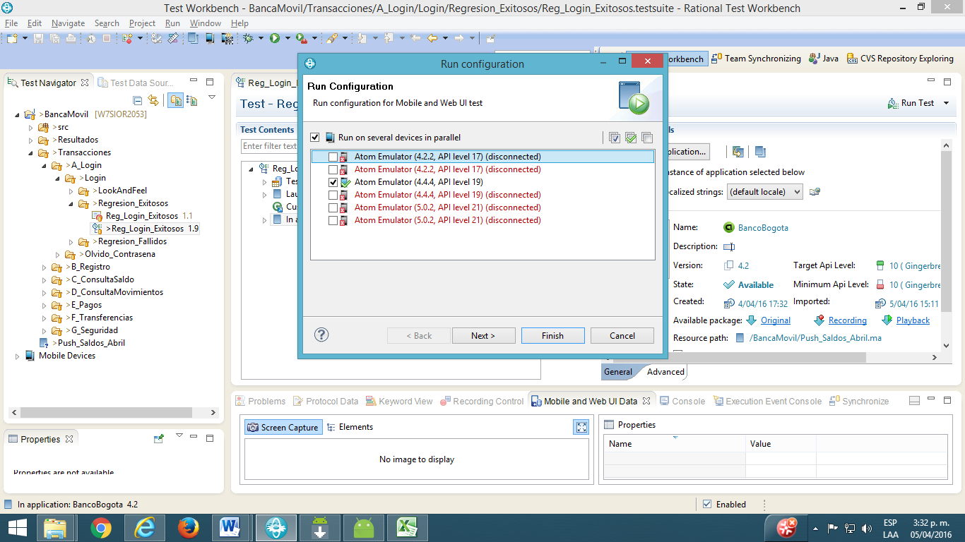

Clic en siguiente y finalizar

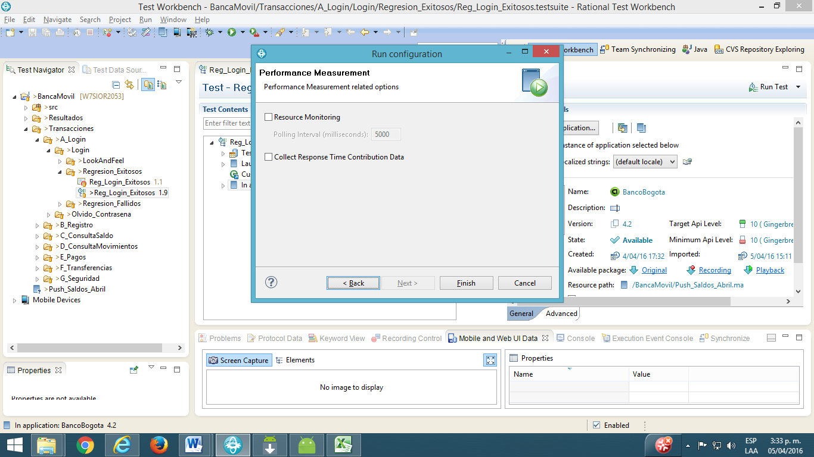

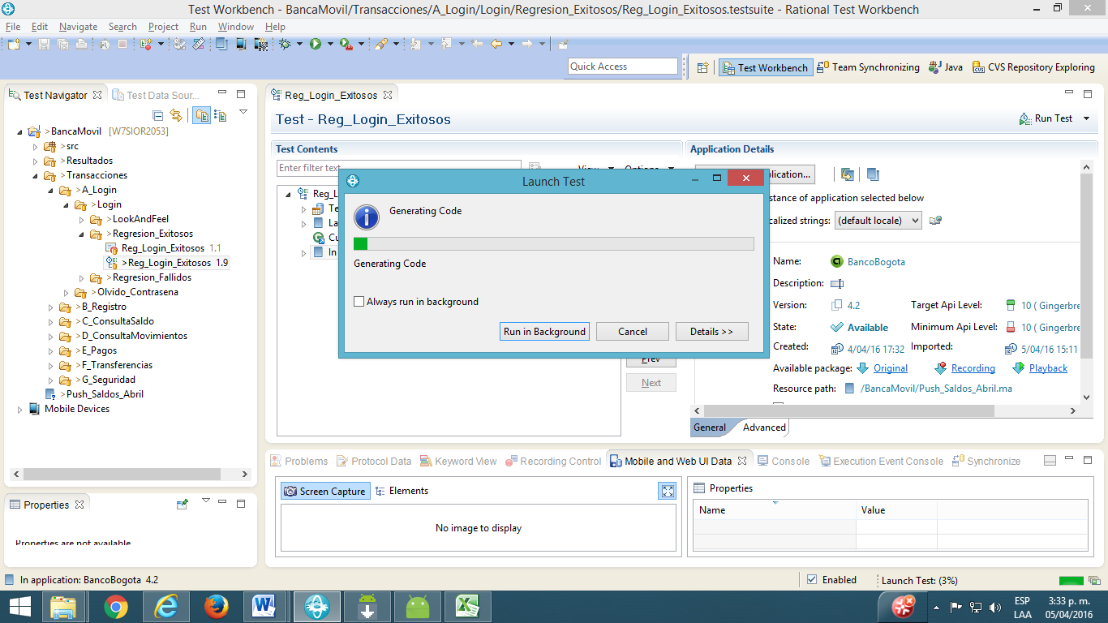

Log – paso a paso

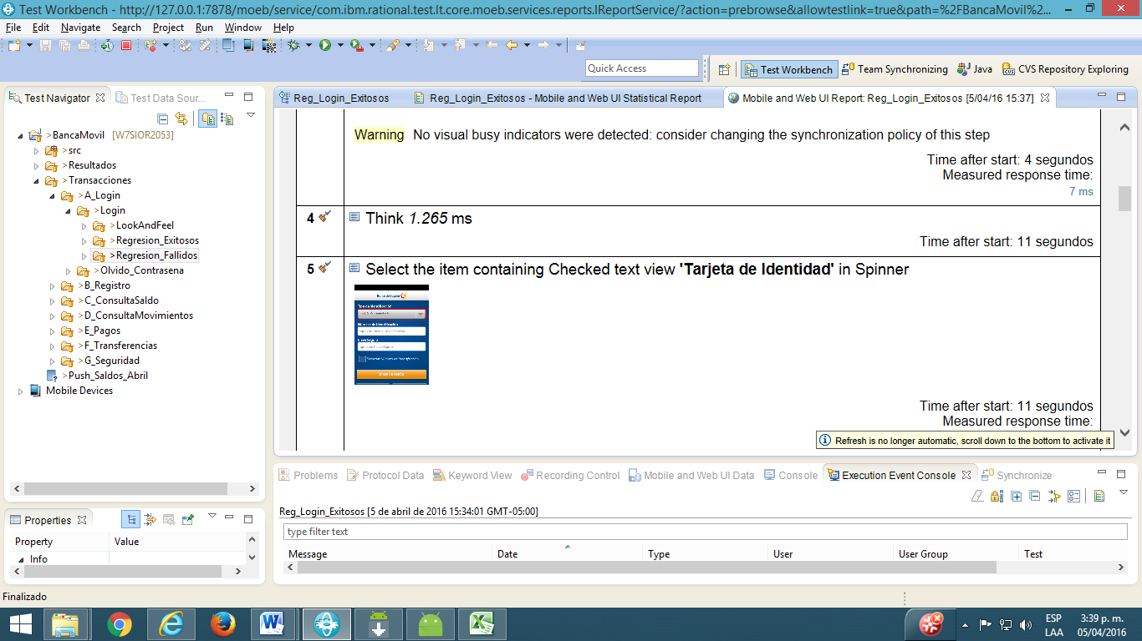

Finalización de la ejecución cuando vuelve a la modalidad pasiva

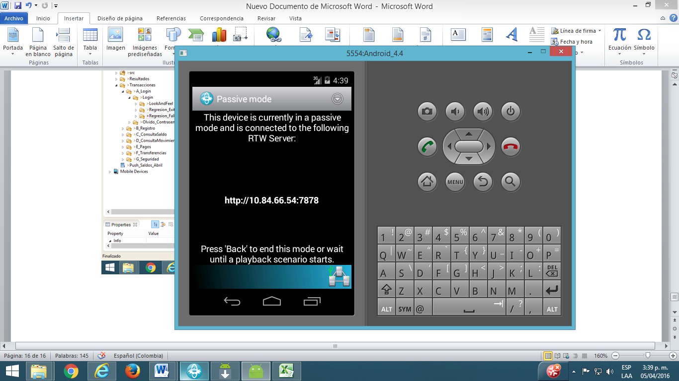

Para exportar el log se da clic en “Export this report” y como archivo html

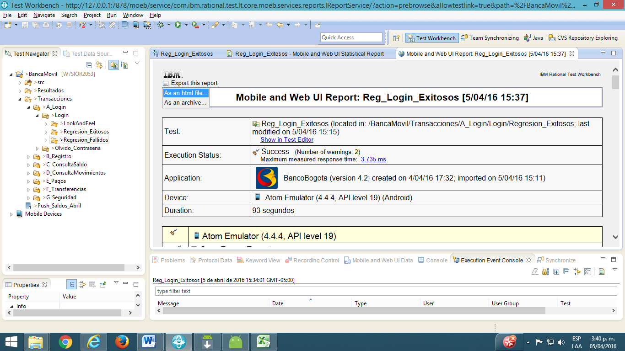

Se guarda en la ruta de ejecuciones de la aplicación de acuerdo al mes

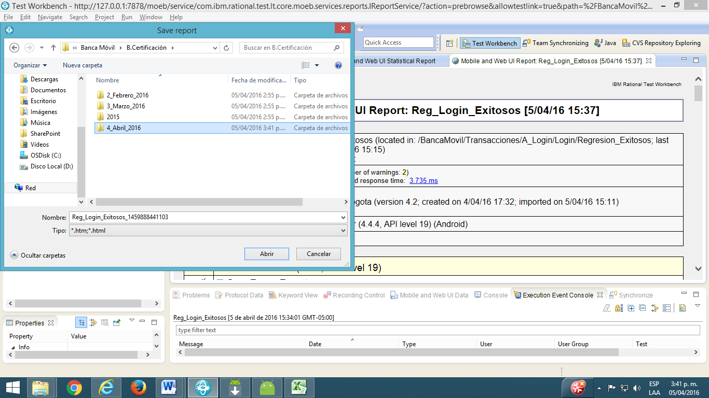

Se abre con Google Chrome para guardar como PDF

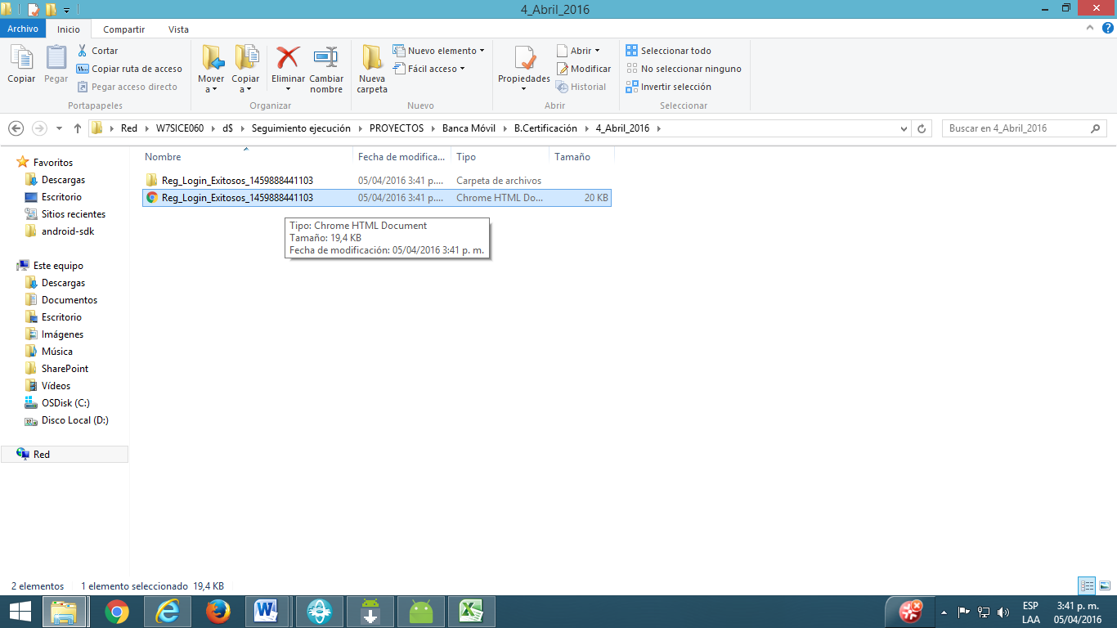

Y se debe bajar hasta que desaparezcan los círculos

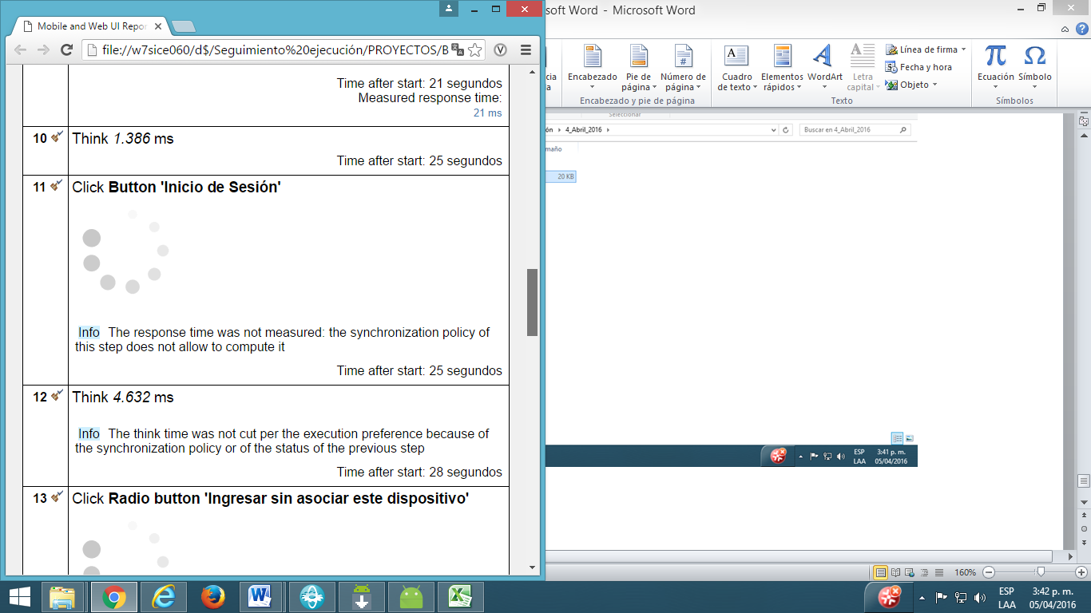

Imprimir pdf

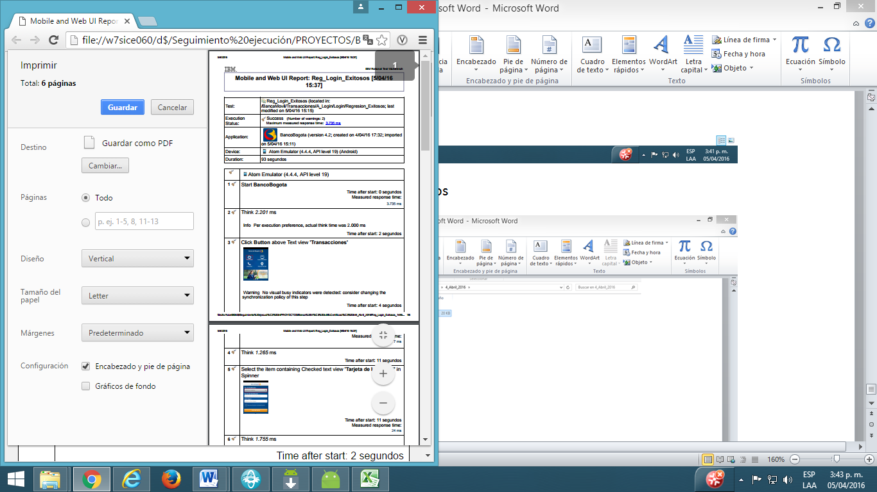

Evidencia a entregar, se borra la primera parte del nombre del documento

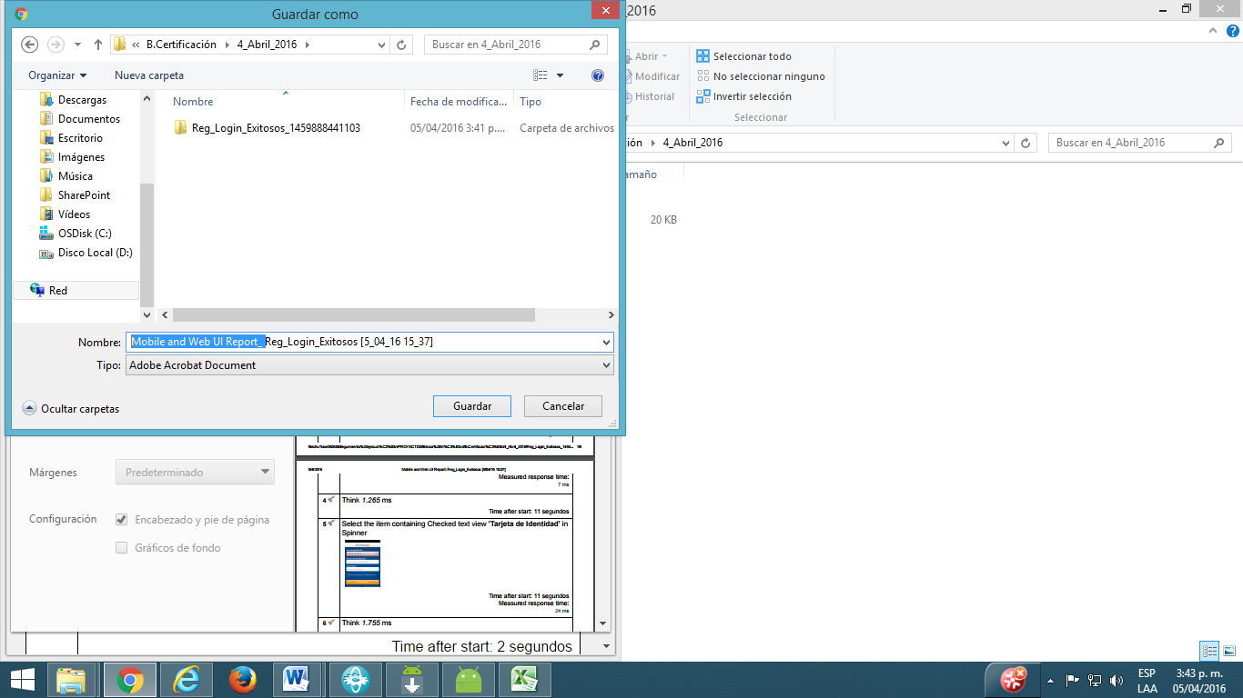

Se borran los archivos html y se deja solamente el PDF

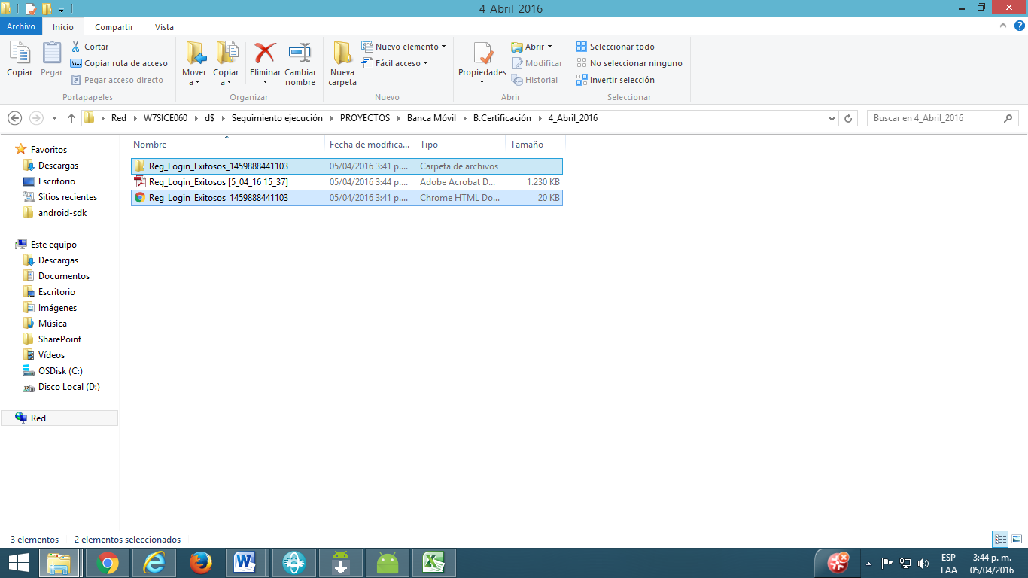

Solo se envía la ruta de los resultados al Líder Funcional / Coordinador de Fábrica de Pruebas/ Analista de Fábrica de Pruebas / Coordinador de Automatización / Luis Carlos y Jaime Tulcán

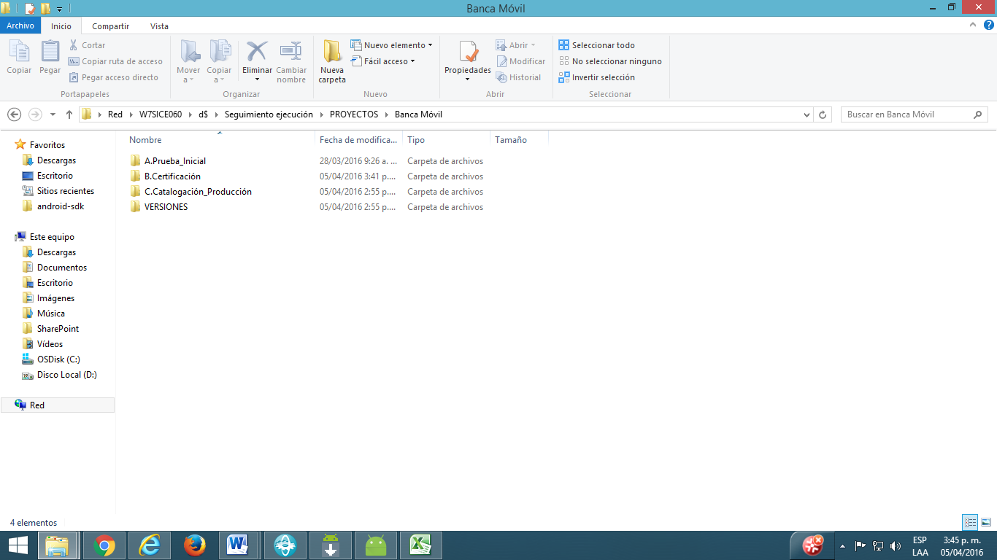

Se debe tener en cuenta que para que funcione el consumo de la OTP debe existir el archivo sqljdbc_auth.dll en la ruta C:\Windows\System32 debido a que se hace consulta a la base de datos a través de Windows Authentication

